Propozycje aktywności dla dzieci na tydzień
20.04.2020- 24.04.2020.
„Dbamy o Ziemię”

Poniedziałek 20.04.2020. „Nie śmiecimy”.
- Przeczytajcie wiersz pt. „Do sprzątania”.
Hej dzieciaki na start
Zabierajcie się do sprzątania
Posprzątamy dziś cały świat
Każdy z nas jest chwat.
Pójdziemy w cztery strony świata
Tam, gdzie ptak spokojnie lata.
Gdzie zwierzyna w las ucieka
No bo boi się człowieka.
Posprzątamy puszki, śmieci
Niech się cieszą wszystkie dzieci
Pozbieramy też papierki
Sznurki, metal i butelki
Czysty będzie już nasz świat
O porządek trzeba dbać.
- Porozmawiajcie na temat wiersza .
- Zadajcie dzieciom pytania :
Co by było gdyby nie było koszy na śmieci?, dlaczego powinny być kosze?, na czym polega segregacja śmieci?, jak w naszym przedszkolu segregujemy śmieci i dlaczego osobno zbieramy plastik, baterie, makulaturę i inne odpady.
- Zabawa „Segregujemy śmieci”- przygotujcie cztery pojemniki które posłużą Wam za kosze do śmieci. Rozłóżcie na dywanie plastikowe kubki, baterie , butelki po napojach, kartki itd…. Zadaniem dzieci jest włożenie do odpowiedniego kosza danej rzeczy.
- Zabawa do piosenki „Ziemia to wyspa zielona”.

Wtorek 21.04.2020. „Liczymy kwiaty”.
- Zabawa ruchowa z elementem celowania „Wrzucamy śmieci do kosza”- dzieci dostają szare gazety i zgniatają z nich kulki. Kulek ma być 8. Rodzic szykuje 4 pojemniki . Dziecko ma wrzucić do każdego z pojemników po 2 kulki.
- Liczymy kwiaty – ćwiczenia matematyczne (liczenie w zakresie pięciu). Rodzic rozkłada na podłodze sylwety kwiatów: z trzema, z czterema i z pięcioma płatkami. Dzieci spacerują między kwiatami i je zbierają. Gdy rodzic klaśnie: • pięć razy – zbierają po jednym kwiatku z pięcioma płatkami, • cztery razy – zbierają po jednym kwiatku z czterema płatkami, • trzy razy – zbierają po jednym kwiatku z trzema płatkami.

Zabawa ruchowa z ćwiczeniami orientacji przestrzennej – Gdzie masz kwiatek? Dzieci biorą sobie po jednej sylwecie kwiatka i poruszają się po pokoju odpowiednio do dźwięków wybranej piosenki (bieg, podskoki). Podczas przerw w grze ustawiają kwiatek względem siebie według poleceń rodzica, np. nad sobą, przed sobą, za sobą, na głowie, z boku.

Środa 22.04.2020. „Odznaka przyjaciela przyrody”.
- Dziś proponujemy posadzić z dzieckiem jakąś roślinkę w domu (może to być sadzonka pomidora, truskawki bądź zwykłego doniczkowego kwiatka). Wyjaśnijcie dzieciom co nam dana roślinka daje i dlaczego trzeba o nią dbać. Zachęcajcie dzieci do podlewania roślinki o obserwacji każdego dnia jak rośnie.
- Rozwiązywanie zagadek słuchowych :

Są wysokie, skaliste,
pokryte lasami.
Poznać je możemy
wędrując szlakami.

Nikt z nas nie zaprzeczy,
że w nim dużo rzeczy:
obierki, odpadki,
gruz i zwiędłe kwiatki.

Czerwone pachnące
słonkiem malowane.
Przyniosę ich z lasu
w lecie cały dzbanek.

- Wykonajcie odznakę „Przyjaciela przyrody”.

Czwartek 23.04.2020. „Przyjaciel przyrody”
Dziś wykonamy pracę plastyczną:

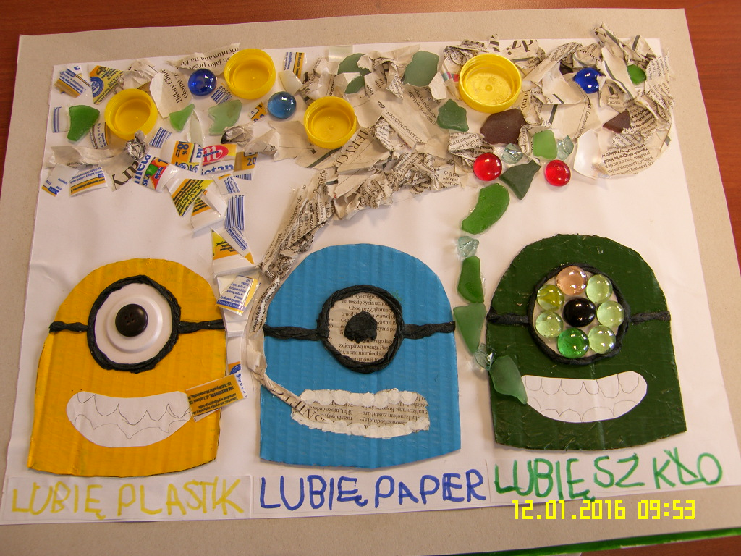

Piątek 24.04.2020. „Prezentacja”

Na dziś przygotowałyśmy dla Państwa prezentacje o ekologii.
Prosimy z niej skorzystać .

